Лабораторная работа №1
Цель работы: Научиться работать с основными синтаксическими конструкциями языка Си. Уметь организовывать циклы, выполнять вычисления.

1. ТЕОРЕТИЧЕСКАЯ ЧАСТЬ

1.1. Переменные и их типы в языке Си
Переменная в языке си - это именованная область памяти, в которой содержится определенное значение. Синтаксис объявления переменной:
тип имя_переменной [= значение];
Рассмотри подробнее каждый элемент синтаксиса переменной:
1. тип: размер выделяемой памяти;
2. имя_переменной: любое английское название;
3. значение: (необязательный параметр) можно сразу присвоить определенное значение переменной.
Пример.
int a,b,c; /* Объявляем три переменные типа int */
float d = 2.01, f; /* Объявляем одну переменную без инициализации, а вторую инициализируем значением */
В языке си выделяют следующие типы переменных:
- целочисленные:
Тип | Диапазон значений
int | 32768 по 32767
char | -128 по 127
long | -2 147 483 648 по 2 147 483 647
Так же все переменные могут быть использованы с ключевым словом unsigned (беззнаковый). Это означает, что значения данных будут начинаться не с отрицательного значения, а с 0. По диапазону значений можно узнать, сколько байт памяти занимает тот или иной тип:
printf ("%d",sizeof(char)); /* Выводим на экран размер, выделяемый памятью под тип char. Он будет = 1*/
Функция sizeof возвращает количество байт, которые память выделяет под переменную.

- вещественные
Тип | Диапазон значений
float | 3.4*10^(-38) по 3.4*10^(+38)
double | 1.7*10^(-308) по 1.7*10^(+308)
long double | очень много
Имена переменных должны начинаться обязательно с буквы или символа подчеркивания "_". Причем в языке С/С++ имеется разница обычная или прописная буква.

1.2. Арифметические операции
Операции называются бинарными, если в них участвует два оператора.
Операции | Запись
Сложение | a + b
Вычитание | a - b
Деление | a / b
Умножение | a * b
Нахождение остатка | a % b

Существует две унарные операции:
1. инкрементация:
Увеличение числа на единицу.
int i = 6;
i++; // инкрементация
i = i + 1; // эквивалентна инкрементации
2. декрементация:
Уменьшение числа на единицу.
int i = 6;
i--; // декрементация
i = i - 1; // эквивалентна декрементации
Всегда, когда есть возможность использовать инкрементацию или декрементацию, необходимо ее использовать, так как это увеличивает производительность вашей программы.
Инкрементация и декрементация бывает префиксной и постфиксной:
int a = 5;
printf ("%d",++a); // Выведет 6
printf ("%d",a++); // Выведет 5

Следовательно, префиксная форма сначала увеличивает, а потом уже выполняет следующее действие, а постфиксная форма наоборот - сначала выполнит действия, а после увеличит значение.

1.3. Функции printf и scanf в си
Функция printf используется для вывода информации.
Для вывода значений на экран нужно в функции написать правильный спецификатор формата. Ниже представлены спецификаторы формата для целых чисел:
спецификатор | назначение
%d | для вывода целых чисел в десятичной форме
%u | для вывода целых чисел в десятичной форме без знака
%о | для вывода целых чисел без знака в восьмеричной форме
%х | для вывода целых чисел без знака в шестнадцатеричном формате

Пример.
int a = 16;
printf ("%d %o %x",a,a,a); // Вывод на экран: 16 20 10

Спецификаторы формата для вещественных чисел:
спецификатор | назначение
%f | для вывода вещественных чисел в обычной форме
%e | для вывода вещественных чисел в экспоненциальной форме

Пример.
double a = 16;
printf ("%f %e",a,a); // Вывод на экран: 16.000000 1.600000е+01

Кроме того, при выводе вещественных чисел после написания знака (%) можно указать количество выводимых знаков вещественной составляющей числа.
Пример.
double a = 16;
printf ("%.3f %.1e",a,a); // Вывод на экран: 16.000 1.6е+01

Также существует набор управляющих последовательностей:
- '\n' перевод на новую строку
- '\t' табуляция
- '\a' сигнал
- '\r' курсор в начало строки возвращается
- '\'' вывод одиночной кавычки
- '\"' вывод двойной кавычки
- '\\' вывод косой черты

Функция scanf – предназначена для ввода информации.
Пример.
int i;
scanf("%d", &i);

Здесь знак & означает взятие адреса переменной.

Примеры.
• %d - прочитать целое число
int i;
scanf ("%d", &i);
• %o - прочитать восьмеричное число
int i;
scanf ("%o", &i);
• %x - прочитать шестнадцатеричное число
int i;
scanf ("%x", &i);
• %e(%f) - прочитать вещественное число
float t;
scanf ("%f", &t);
• %с - прочитать символ
char ch;
scanf ("%c", &ch);
• %s - прочитать строку
char *str;
scanf ("%s", str);

Обратите внимание, что при вводе строки знак & не ставится.

Пример программы на языке Си
/* #include означает 'включение' файла в наш файл */
#include <conio.h> /* содержит функции для работы с экраном */
#include <stdio.h> /* файл содержит функции ввода/вывода */
main() /* Функция, с которой начинается выполнение программы */
{ char s;
scanf ("%c", &s); // функция ввода
printf (" Символ: %c\tСтрока: %d\n",s,s); // функция вывода
getch(); /*Функция ввода символа с клавиатуры.
Используется для задержки */
}

1.4. Операции сравнения
В компьютер изначально заложена булева логика, т.е. все построено на 0 и 1. В логических операциях 0 - это FALSE, а 1 - это TRUE. Эти понятия TRUE и FALSE тесно связанны с операциями сравнения:
операция | назначение | пример
= = | равенство | a = = b
!= | не равно | a != b
> | больше | a > b
< | меньше | a < b
<= | меньше или равно | a <= b
>= | больше или равно | a >= b

Самая распространенная ошибка, это когда путают операцию присваивания (=) с операцией сравнения (= =).
Синтаксис условного оператора if:
if (условие) { } [ else { } ]
Если условие в скобках истинно (TRUE), то выполняется тело условного оператора. Так же в противовес if используют необязательную конструкцию - оператор else, который вступает, когда условие в if является ложным (FALSE).
Пример.
int a = 5;
if (a > 6) {
printf ("a больше шести");
}
else {
printf ("a меньше шести");
}

В этом примере если, в теле условного оператора if условие ложно (а оно таковым и является), то выполняется тело оператора else. Вследствие чего на экране появится сообщение: a меньше шести.
Условный оператор if можно вкладывать сколько душе угодно раз.
Пример:
int d = 0;  if (d > 5) {  d++;  }  else {  if (d == 0){  printf ("d = %d",d);  }  else {  printf ("d != 0");  }  d--;  } | - сначала проверяется условие (d > 5). Т.к. оно ложно, то происходит выполнение тела оператора else.  - В теле else опять проверяется условие вложенного оператора if : (d = = 0)  - Условие является истинным, следовательно, выполняется тело этого оператора, т.е. выполняем функцию printf  - Т.к. условный оператор if дал результат TRUE, то блок else мы просто пропускаем  - Выполняем декрементацию числа d, т.е. отнимаем единицу

Если в теле условного оператора всего лишь присутствует одна функция, то можно опустить фигурные скобки:
int r = 4;
if (r == 0)
printf ("Верно");
else
printf ("Ошибка")

Пример. Определить, есть ли среди цифр заданного целого трёхзначного числа одинаковые
#include <iostream.h>
#include <conio.h>
main()
{ int a=144, edinici, decjatki, sotni;
sotni = a / 100;
decjatki = (a % 100)/10;
edinici = a % 10;
if (sotni = = decjatki)
cout << "Есть одинаковые цифры!";
if (sotni == edinici)
cout << "Есть одинаковые цифры!";
if (decjatki == edinici)
cout << "Есть одинаковые цифры!";
getch();
}

Оператор выбора switch имеет синтаксис:
switch(определенное значение) {
case значение1: //тело
break;
case значениеN: //тело
break;
default: // тело
}

- определенное значение – значение, которое программа будет находить в теле оператора выбора switch;

case – таких операторов выбора case может быть сколько угодно, так как это просто различные варианты значений. Но работать будет именно тот оператор case, который будет равен определенному значению;

default – оператор выбора default будет выполняться, если ни один из операторов выбора case не содержит нужного числа. Т.е. если ничего не совпало с определенным значением, то будет выполняться оператор по умолчанию - default;

break – оператор break является своего рода остановкой выполнения условия, т.е. с помощью него мы сразу же завершаем выполнение нашего оператора выбора и дальше продолжаем выполнение программы.

Пример. Составить программу, которая в зависимости от порядкового номера дня недели (1..2) выводит на экран его название (понедельник, вторник..., воскресенье)
#include <iostream.h>
#include <conio.h>
main( )
{ int day;
cin >> day;
switch(day){
case 1:
cout << "Понедельник";
break;
case 2:
cout << "Вторник";
break;
case 3:
сout << "Среда";
break;
case 4:
cout << "Четверг";
break;
case 5:
cout << "Пятница";
break;
case 6:
cout << "Суббота";
break;
case 7:
cout << "Воскресенье";
break;
}
getch();
}

1.5. Операторы цикла for, while, do
Синтаксис операторf цикла for.:
for (начальное значение; условие окончания цикла; шаг итерации) { тело цикла; }
Пример цикла:
for (int i = 0; i < 10; i++){ //тело; }
Здесь задается начальное значение, равное 0; определяется условие окончания оператора цикла (i<10); и указывается шаг итерации (i++). Причем ни какой из параметров цикла не является обязательным.
Примеры организации циклов:
- Требуется вывести числа от 1 до 5 в столбик
for (int i = 1; i <= 5; i++){
printf ("число: %d\n", i);
}
- Нужно создать цикл, причем условие окончания цикла, т.е. число вы должны сами определить, введя его с клавиатуры
int chislo,i;
scanf ("%d", &chislo);
for (i = 0; i < chislo; i++){
printf ("%d\t", chislo);
}
Как вы увидели во всех примерах, инициализировать переменные можно как за пределами цикла, так и внутри него. Это очень удобно, так как созданная внутри цикла переменная имеет область действия только лишь - оператор цикла for.
Так же в начальном шаге можно инициализировать сразу несколько переменных, иногда это необходимо:
for (int a = 5, int b = 0 ; a < 9 || b > 4 ; ){ //тело; }
Оператор цикла for является одним из самых популярных циклов. Хотя, конечно, каждый цикл слегка отличается, но в принципе можно обойтись вполне и одним.

Пример. Вводим любое число с клавиатуры и нужно определить является ли оно простым
#include <stdio.h>
#include <conio.h>
main()
{
int a, count=0;
printf ("Введите любое число:");
scanf ("%d",&a);
for (int i=2; i<a; i++){
if (a%i == 0) count++;
}
if (count == 0 )
printf ("Число простое\n");
else
printf("Число не простое\n");
getch();
}

Оператора цикла while с предусловием:
while (условие){ //тело цикла }
Цикл while с предусловием действует, так же как и for. Т.е. пока условие истинно (TRUE), то будет выполняться тело цикла.
Оператор цикла do - while с постусловием:
do {
//тело
}
while (условие);
Тут не важно, будет ли условие истинно (TRUE) или ложно (FALSE), но тело оператора цикла выполнится как минимум один раз.
Пример.
Задание: нам нужно вводить числа с клавиатуры, если число больше нуля, то выводим на экран сообщение: Число положительное, если меньше, то - Число отрицательное. Если, вдруг, оказывается, что мы ввели 0, то продолжаем дальше вводить значения. Условием выхода из цикла будет значение -13.
#include <conio.h>
#include <stdio.h>
int main()
{
int chislo;
for ( ; ; ){
scanf ("%d", &chislo);
if (chislo == -13)
break;
if (chislo == 0)
continue;
if ( chislo > 0 )
printf ("Число положительное");
if (chislo < 0)
printf ("Число отрицательное");
}
getch();
}

Оператор continue – прекращает текущую итерацию. Оператор break – прекращает выполнение цикла.

1.6. Пользовательские функции. Рекурсия
Программы на языке Си рано или поздно становятся большого размера, и появляется необходимость разбивать код на части. Эти части в языке Си и называются функциями. Функции хороши тем, что их можно дублировать сколько душе угодно раз в одной и той же программе. Общий синтаксис функции:
возвращаемое значение имя функции (передаваемые параметры)

возвращаемое значение функции – функция может возвращать любые типы значений, а может ничего не возвращать, тогда в качестве возвращаемого значения функции будет тип void (пустой)

имя функции – может быть любым, но лучше всего давать имя функции в зависимости от ее назначения.

передаваемые параметры функции – можно передавать сколько угодно много параметров функции, но можно так же ничего не передавать функции, например, если функция будет просто выводить какие-нибудь сообщения, но.

Пользовательская функция – это функция, которая создана пользователем. Ниже приведен пример пользовательской функции, которая определяет наибольшее число из трех, переданных в функцию
int max (int a, int b, int c){
if (a > b && a > c)
return a;
if (b > a && b > c)
return b;
if (c > a && c > b)
return c;
}

Рекурсия - это вид функции, которая вызывает саму себя. Рассмотрим пример рекурсии:
#include <conio.h>
#include <stdio.h>
int sum (int temp){
int i=0;
if (temp == 0)
return temp;
else
return temp+sum(temp-1);
}

main( )
{
printf ("%d", sum(5));
getch();
}

Этот пример рекурсивной функции (рекурсии) выводит сумму чисел до введенной в аргументе. Суть рекурсивной функции (рекурсии) состоит в том, что пока наше число не равно нулю, мы будем накапливать полученное число в аргументе и передавать в эту же функцию число, но на единицу меньшее. Т.е. на первом шаге мы в накоплении оставим 5, а передадим 4, далее мы к 5 прибавляем 4, а передаем 3. Вот как действует наша рекурсия.

2. Задание к лабораторной работе

Необходимо вывести на экран таблицу значений функции Y(x) и ее разложения в ряд S(x) для x изменяющихся от x_{n} до x_{k} (x_{n}, x_{k} - вводятся с клавиатуры) с шагом h=(x_{k}-x_{n})/10 в следующем виде:
При x=0.1; | Y(x)=0.099833; | S(x) =0.099833;
При x=0.2; | Y(x)=0.198669; | S(x) =0.198669;
При x=0.3; | Y(x)=0.29552; | S(x) =0.29552;
При x=0.4; | Y(x)=0.389418; | S(x) =0.389418;
При x=0.5; | Y(x)=0.479426; | S(x) =0.479426;
При x=0.6; | Y(x)=0.564643; | S(x) =0.564642;
…

Близость значений S(x) и Y(x) во всем диапазоне значений x указывает на правильность вычисления S(x) и Y(x).

№  варианта | Y(x) | №  варианта | Y(x)
1 | 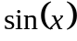 | 8 | 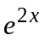
2 | 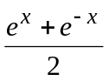 | 9 | 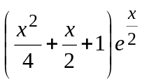
3 | 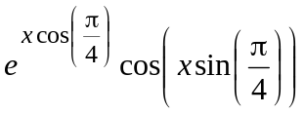 | 10 | 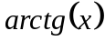
4 | 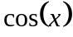 | 11 | 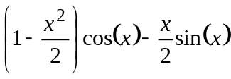
5 | 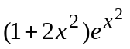 | 12 | 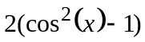
6 | 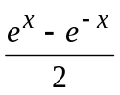 | 13 | 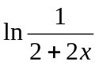
7 | 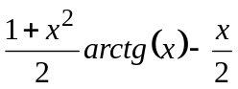 | 14 | 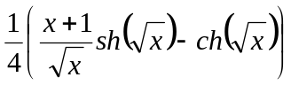

Число элементов ряда N – также вводится с клавиатуры.
№  варианта | S(x) | № варианта | S(x)
1 | 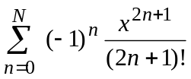 | 8 | 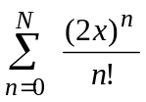
2 | 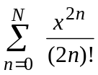 | 9 | 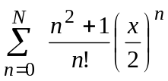
3 | 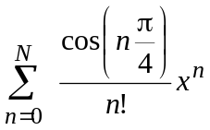 | 10 | 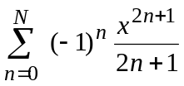
4 | 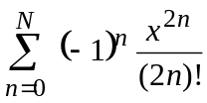 | 11 | 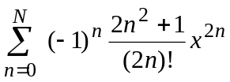
5 | 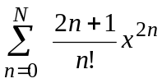 | 12 | 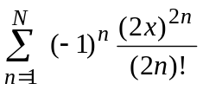
6 | 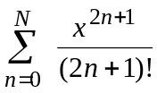 | 13 | 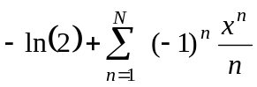
7 | 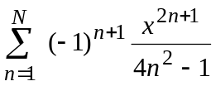 | 14 | 